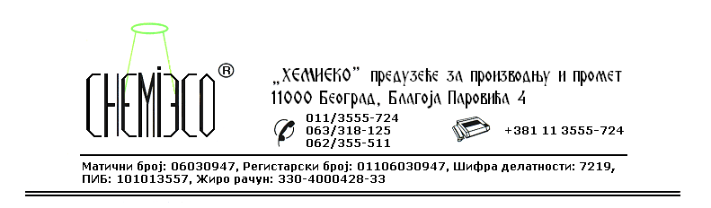
TEHNIČKA INFORMACIJA ZA ECO CONSOLID K

TIP: Vodeni rastvor silikona, mineralnih materija i organskog polimera

OBLIK
ISPORUKE: Dvokomponentni vodeni sistem

OSOBINE I
UPOTREBA: ECO CONSOLID K je alkalni vodeni rastvor. Upotrebljava se za povećanje čvrstoće (konsolidaciju) kamena. ECO CONSOLID K je niskog viskoziteta pa lako ulazi u pore i šupljine u kamenu. Posle očvršćavanja sredstvo praktično gradi novi kamen unutar pora tretiranog kamena, kome se na taj način značajno povećava čvrstoća i otpornost na atmosferilije, a istovremeno smanjuje poroznost. Slični procesi dešavaju se u prirodnim uslovima tokom dugih vremenskih perioda.

PRIPREMA
ZA PRIMENU: ECO CONSOLID K se primenjuje u isporučenom obliku.
Kamen koji se tretira sredstvom treba da bude suv i čist.

NAČIN
PRIMENE: Na šupljikav (makroporozan) kamen ECO CONSOLID K nanosi se prskanjem pneumatskim raspršivačem. Komponenta I nanosi se do zasićenja kamena, a posle njenog sušenja kamen se na isti način tretira komponentom II.
Kamen koji nema velike šupljine (mikroporozan) konsoliduje se, ukoliko je to moguće, potapanjem u ECO CONSOLID K, najpre u komponentu I, a posle njenog sušenja u komponentu II.
Kamen koji je ugrađen konsoliduje se metodom injektaže.
Potrošnja sredstva za nanošenje prskanjem: 0,30-0,60L/m².
Kamen koji je izložen dejstvu atmosferilija posle konsolidacije obavezno zaštititi - konzervirati primenom sredstva ECO IMPREGNIR MK i\ili ECO IMPREGNIR ME.

MERE ZAŠTITE: ECO CONSOLID K je alkalan, tako da je potrebno zaštititi lice, ruke i ostalo što nije predviđeno za tretiranje. Površine koje su nepredviđeno isprskane ovim sredstvom treba odmah oprati vodom. Samo za profesionalnu upotrebu!

PAKOVANjE: Plastična ambalaža 2x10L i 2x1L.

SKLADIŠTENjE: ECO CONSOLID K skladišti se na otvorenom i u zatvorenom prostoru na temperaturi iznad 4ºC.

ROK TRAJANjA : ECO CONSOLID K u originalnoj ambalaži može da se čuva 12 (dvanaest) meseci.

